64

DAFTAR PUSTAKA
Abdullah, J., Hasan, W., & Djarangkala, A. (2021). Penyusutan Aset Tetap Kenderaan Bermotor. Gorontalo Accounting Journal, 4(2), 197. https://doi.org/10.32662/gaj.v4i2.1786
Efa, P. W. (2019). Buku Sistem Akuntansi. In Nucl. Phys. (Vol. 13, Issue 1, pp.
104–116).
Hartono, & Rahmi. (2018). Buku Pengantar Akuntansi.
Kurniawati, putri. (2017). In Universitas Nusantara PGRI Kediri (Vol. 01). Lisnawaty, Wasiyanti, Eni, D. (2019). Sistem Informasi Akuntansi.pdf. In Sistem
Informasi Akuntansi.
Mararu, G. (2019). Analisis Perlakuan Akuntansi Aset Tetap Pada Perusahaan Umum Badan Logistik Divisi Regional Provinsi Sulawesi Utara Dan Gorontalo. Jurnal EMBA: Jurnal Riset Ekonomi, Manajemen, Bisnis Dan Akuntansi, 7(3), 3418–3427.
Maulidina, R., Rizki, N. A., & Dewi, R. S. (2020). Perencanaan dan Implementasi SAP pada PT XYZ dengan Menggunakan Metode Accelerated SAP (ASAP). JURIKOM (Jurnal Riset Komputer), 7(1), 83.
https://doi.org/10.30865/jurikom.v7i1.1856
Mulyadi. (2011). Sistem Perencanaandan Pengendalian Manajemen. Salemba Empat.
Nursafitri, R. E., & Andayani, S. (2022). Pengaruh Kompetensi Sumber Daya Manusia, Pemanfaatan Teknologi Informasi, Dan Sistem Pengendalian Intern Pemerintah Terhadap Pengamanan Aset Tetap Daerah. Jurnal Maneksi, 10(2), 177–185. https://doi.org/10.31959/jm.v10i2.793
Putra, indra mahardika. (2017). Pengantar Akuntansi (p. 216).
Rusliyawati, R., Putri, T. M., & Darwis, D. (2021). Penerapan Metode Garis Lurus dalam Sistem Informasi Akuntansi Perhitungan Penyusutan Aktiva Tetap pada PO Puspa Jaya. Jurnal Ilmiah Sistem Informasi Akuntansi, 1(1), 1–13. https://doi.org/10.33365/jimasia.v1i1.864
Safitri, Y., Qur’ani, B., Nurjannah, Nuraisyiah, Selvi, Purnamasari, F., &
Prihartini, N. (2024). Akuntansi Keuangan: Pengelolaan Kas, Piutang,

65

Persediaan, Dan Aktiva Tetap.
Sarinah. (2018). Buku Pengantar (p. 195).
Supriyatin, F., Yusuf, R., & Islami, M. R. R. (2021). Sistem Informasi Aktiva Tetap Dan Aktiva Tetap Tidak Eroperasi Pada Pt Pln (Persero) Distribusi Lampung Area Metro Berbasis Web. Journal Computer Science and Informatic Systems : J-Cosys, 1(1), 10–17. https://doi.org/10.53514/jc.v1i1.35
Davis, & Fred, D. (1989). Perceived Usefulness, Perceived Ease of Use, dan User Acceptance of Information Technology. Dalam MIS Quarterly. Dalam MIS Quarterly, 13(3), 318–340.
Titi Sugiarti, SE. M.Ak (2023) Sistem Informasi Keuangan Sekolah Melalui Pendekatan Technologi Acceptance Model (TAM), Indramayu : CV Adanu Abimata
Seto, Idiwan., (2013), Semiotika Komunikasi Aplikasi Praktis bagi Penelitian dan Skripsi Komunikasi. Jakarta : Mitra wacana Media
https://www.soltius.co.id/id/blog/8-jenis-modul-dan-cara-menggunakan-sap

LAMPIRAN

Nomor Asset : 240000028987
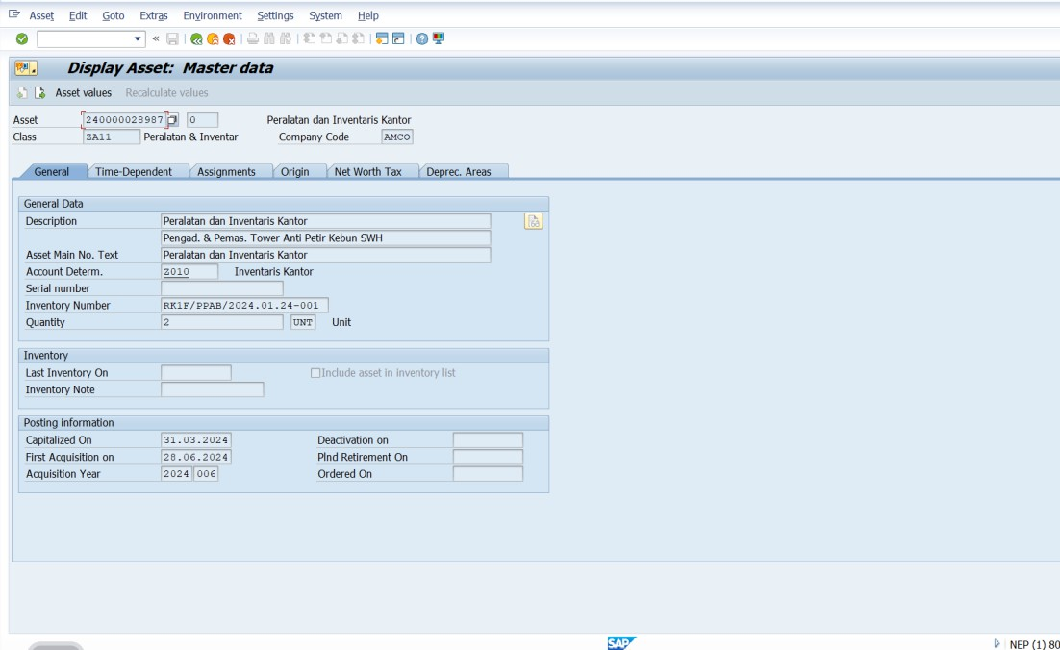

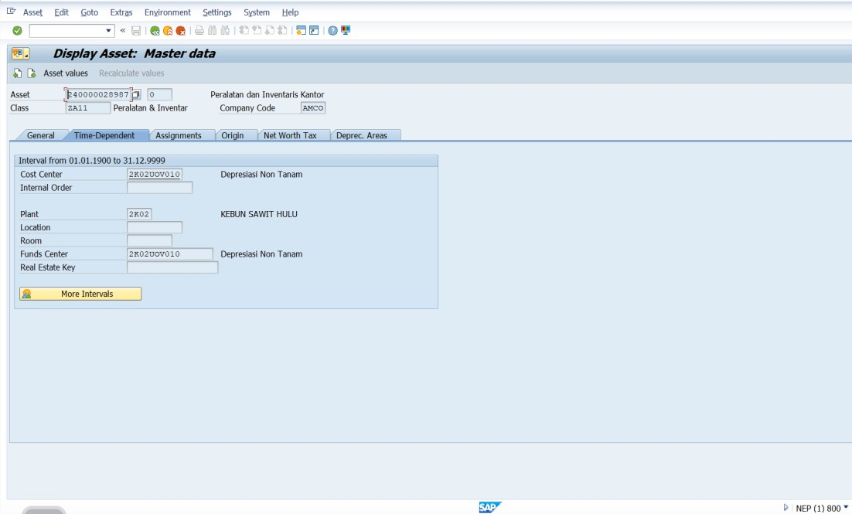

66

67

Nomor Asset : 140000007162
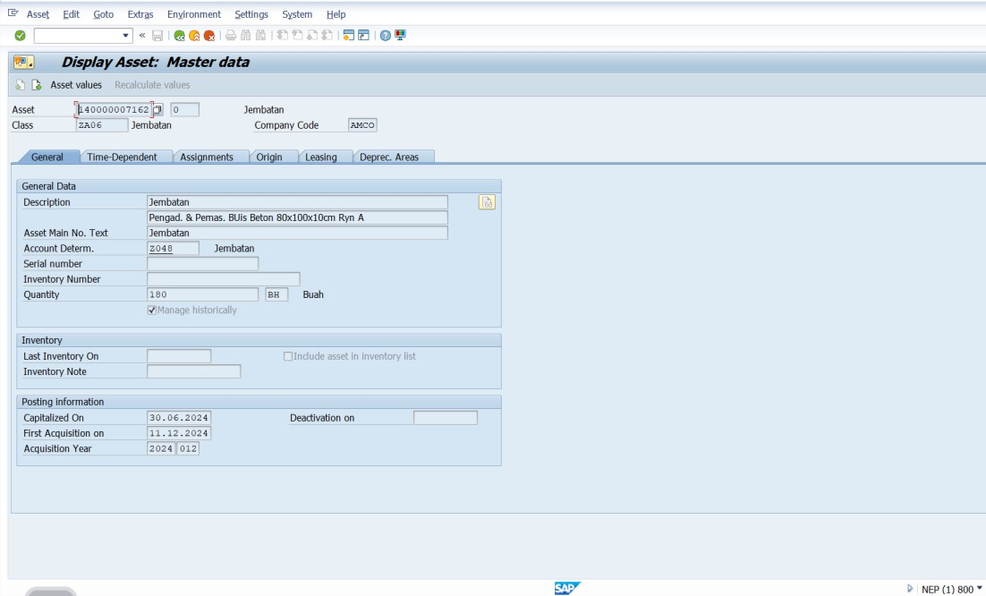

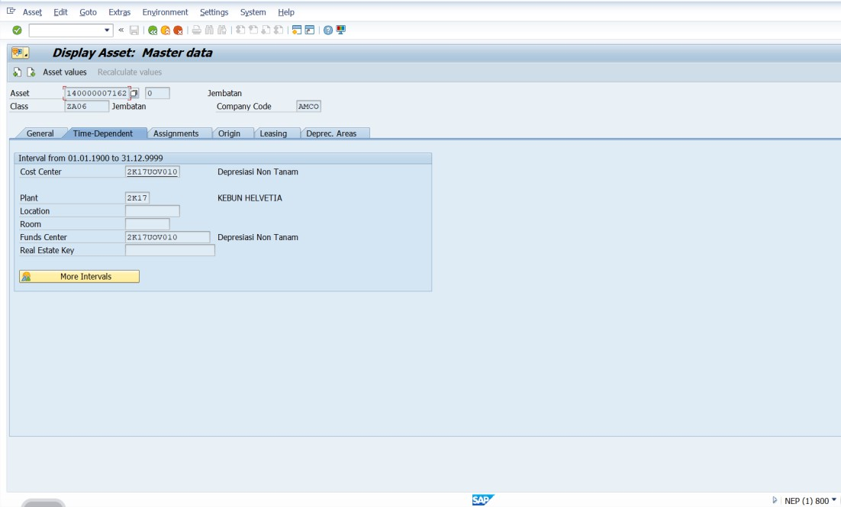

68

Nomor Asset : 140000007163
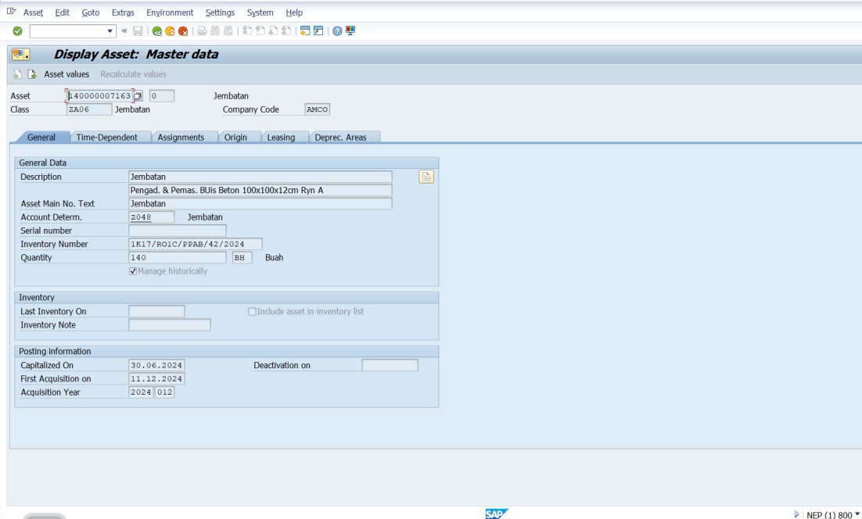

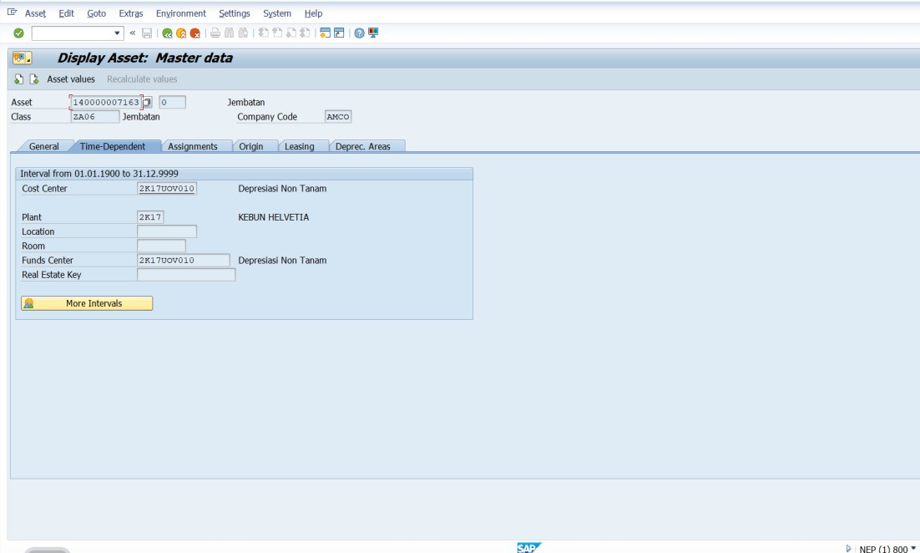

69

Nomor Asset : 140000007164
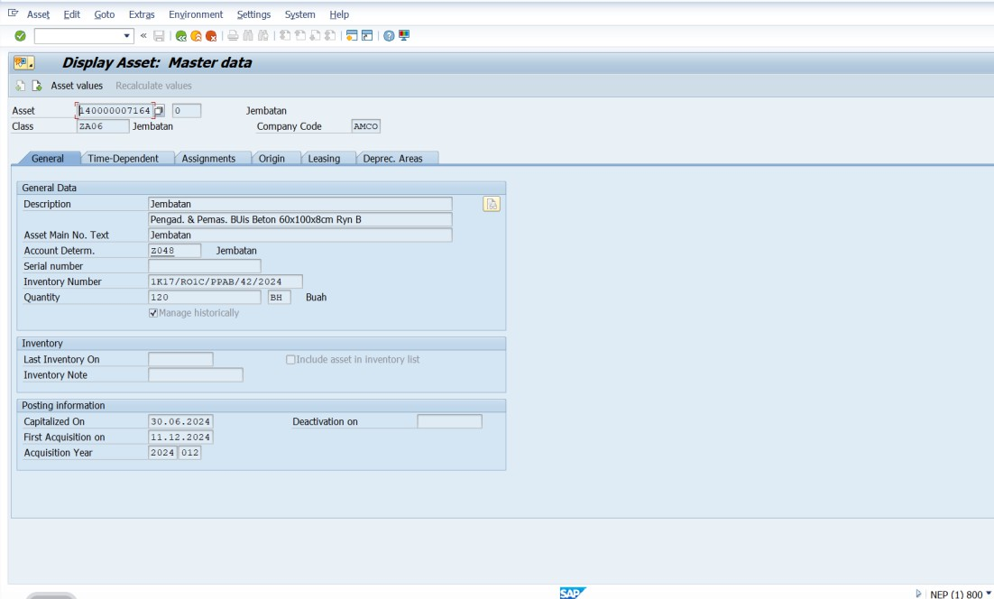

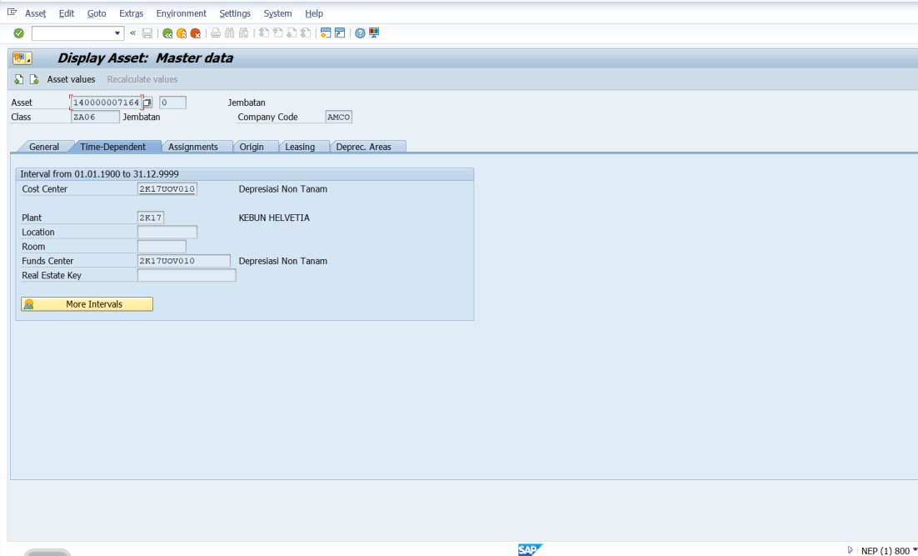

70

Biaya Penyusutan Yang Telah Ditarik Dari SAP Pada Tahun 2024

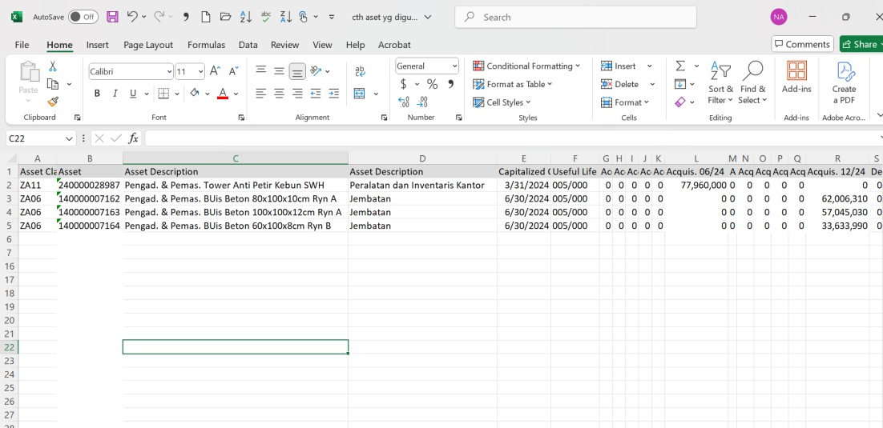

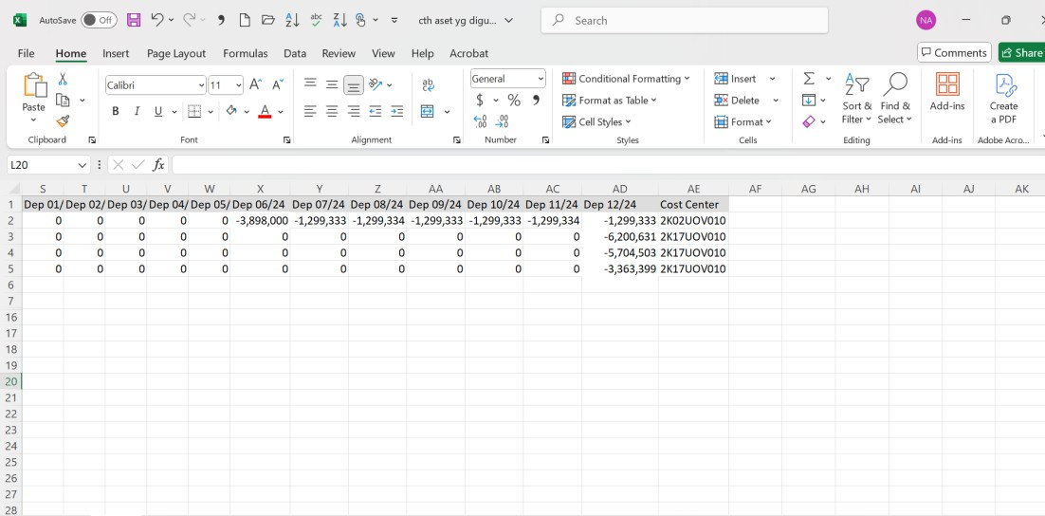

71

Biaya Penyusutan Yang Telah Ditarik Dari SAP Pada Tahun 2025
